Evidenčné číslo člena:
________________________
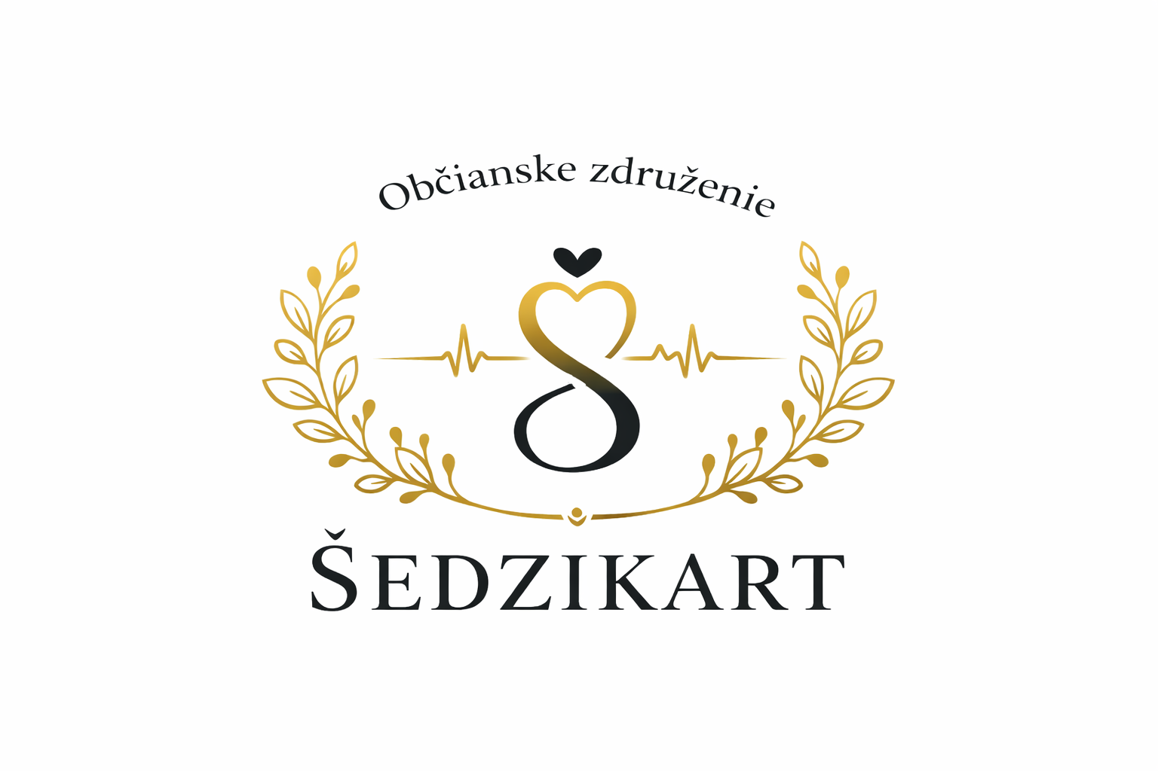
Občianske združenie
ŠEDZIKART
PRIHLÁŠKA ZA ČLENA
OBČIANSKEHO ZDRUŽENIA ŠEDZIKART

Meno a priezvisko: ....................................................................................................................................
Dátum narodenia: ....................................................................................................................................
Adresa trvalého bydliska: ....................................................................................................................................
....................................................................................................................................
Telefón: ..................................................................................................................
E-mail: ....................................................................................................................

Týmto sa prihlasujem za člena občianskeho združenia Šedzikart a vyhlasujem, že sa oboznámim so stanovami združenia a budem ich dodržiavať.
Súhlasím s úhradou členského príspevku vo výške 20,00 € ročne.
Zároveň súhlasím so spracovaním mojich osobných údajov pre potreby evidencie členov občianskeho združenia Šedzikart.
Občianske združenie sa riadi stanovami a zákonom č. 83/1990 Zb o združovaní občanov.
V zmysle §3 zákona č. 83/1990 Zb. môže každý člen slobodne vystúpiť z občianskeho združenia. O vystúpení informuje písomnou formou.

V ............................................. dňa ..............................................
Podpis žiadateľa: ....................................................................
V prípade maloletých:
Meno a priezvisko zákonného zástupcu: …………………………………………………………………………….
Podpis zákonného zástupcu: …………………………………
Vyplní združenie:
Dátum prijatia prihlášky: ........................................................
Schválené dňa: ............................................................................
Podpis oprávnenej osoby: .....................................................

IBAN: SK97 7500 0000 0040 3522 5945

Súhlas dotknutej osoby so spracovaním osobných údajov
udelený v zmysle čl. 7 nariadenia Európskeho parlamentu a Rady (EÚ) 2016/679 z 27. apríla 2016 o ochrane fyzických osôb pri spracúvaní osobných údajov a o voľnom pohybe takýchto údajov, (ďalej len „GDPR) a podľa zákona 18/2018 Z.z. o ochrane osobných údajov (ďalej len „Zákon“)

Prevádzkovateľ: Občianske združenie ŠEDZIKART
Hlavná 243/25
082 16 Záhradné
IČO: 57 477 523
Zastúpený: David Damankoš – predseda
ďalej len "prevádzkovateľ“

Dotknutá osoba (dieťa): ..........................................................................................................................
meno, priezvisko, dátum narodenia dotknutej osoby

Dotknutá osoba (zákonný zástupca): ..........................................................................................................
titul, meno, priezvisko, dátum narodenia dotknutej osoby

Dole podpísaný / podpísaná (zákonný zástupca):

....................................................................................................................................................................
Titul, meno, priezvisko
týmto udeľujem súhlas ☐ týmto odmietam udeliť súhlas ☐

so spracovaním osobných údajov podľa §13 ods. 1 písm. a) zákona č.18/2018 Z. z. o ochrane osobných údajov a o zmene a doplnení niektorých zákonov (ďalej len „Zákon“) a čl. 6 ods. 1 písm. a) nariadenia Európskeho parlamentu a rady (EÚ) 2016/679 o ochrane fyzických osôb pri spracúvaní osobných údajov a o voľnom pohybe takýchto údajov (ďalej len „Nariadenie“) prevádzkovateľovi so spracúvaním osobných údajov v rozsahu titul, meno, priezvisko, adresa, telefónne číslo, adresa elektronickej pošty, údaje uvedené v žiadosti o prijatie (dieťaťa) do občianského združenia ŠEDZIKART, ďalej súhlasím so spracúvaním mojich osobných údajov (môjho dieťa) , meno, priezvisko, adresa, fotografie, videa na účely zverejnenia na webovej stránke občianskeho združenia a sociálnej sieti Facebook, instagram a youtube (verejne prístupné). Prevádzkovateľ spracúva osobné údaje po dobu nevyhnutnú na splnenie účelu, najviac však po dobu trvania členstva. Dotknutá osoba si je vedomá, že vyššie udelený súhlas je dobrovoľný a týmto potvrdzuje že, osobné údaje poskytla slobodne, bez nátlaku a že uvedené osobné údaje sú pravdivé, správne a aktuálne. Súhlas je možné kedykoľvek odvolať zaslaním žiadosti na e-mailovú adresu prevádzkovateľa: ozsedzikart@gmail.sk alebo písomnej žiadosti na adresu sídla prevádzkovateľa Hlavná 243/25, 080 01 Záhradné. Odvolanie súhlasu nemá vplyv na zákonnosť spracúvania osobných údajov založeného na súhlase pred jeho odvolaním. Ako dotknutá osoba svojím podpisom prehlasujem, že som bol/a oboznámený/a so svojimi právami v zmysle § 19 a § 20 Zákona a čl.13 a 14 Nariadenia o právach a informáciách týkajúcich sa ochrany mojich osobných údajov

V Záhradnom, dňa:
..............................................
podpis dotknutej osoby

